**信息与电气工程学院5月14-15日复试名单（含士兵计划）**

来源：   |   2020-05-13

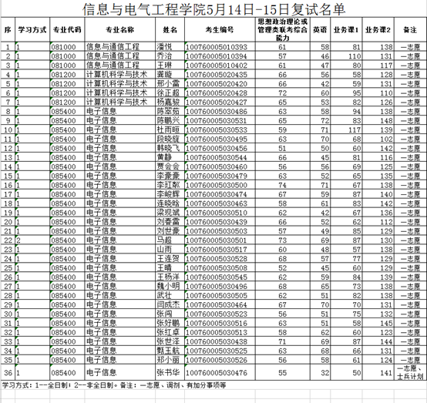

窗体底端